Onderzoek: concurrentie analyse

Verpakking product | Prijs | Materiaal | productbeleving | Uitstraling | bescherming
1. Iphone xs | Duur | Geperst karton | Hoog | Mooi, duur, strak | Goed beschermd
2. Playstation 4 | gemiddeld | Dubbelzijdig karton | gemiddeld | Simpel, verschillende kleuren | voldoende
3. Nike | Goedkoop | Dubbelzijdig karton | Gemiddeld | Eentonig | matig
4. Oreo koekjes | Goedkoop | Eenzijdig karton | Laag | Je ziet meteen de inhoud | Voldoende
5. Douwe egberts | Goedkoop | Plastic | Laag | Intressant | Matig
6. One million | Duur | Geperst karton | Hoog | Mooi, veel goud , orgineel | Goed beschermd, compact ingepakt
7. Lego | Goedkoop | Eenzijdig karton | Gemiddeld | Leuk voor kinderen | Goed verpakt

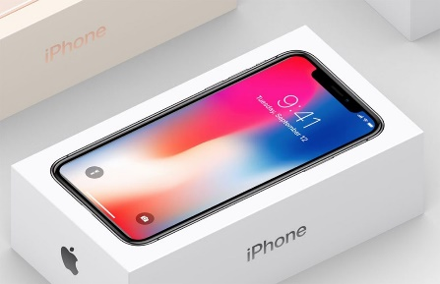
1. Iphone xs

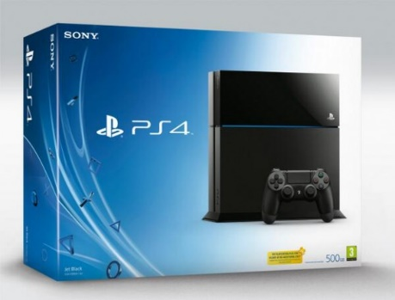
2. playstation 4

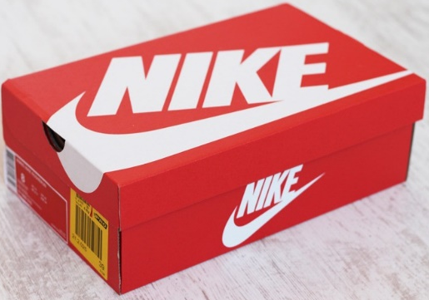
3. Nike

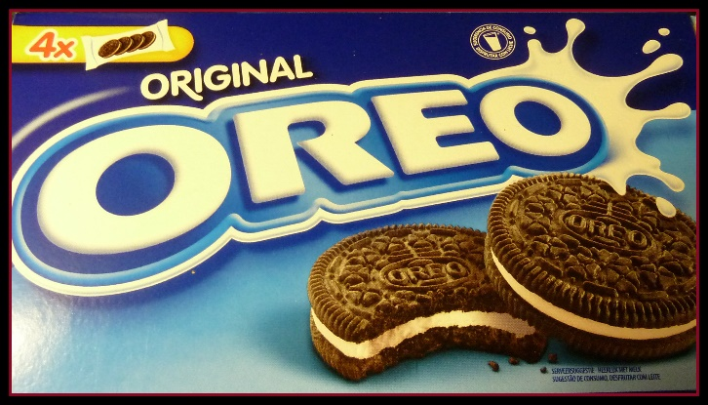
4. Oreo koekjes

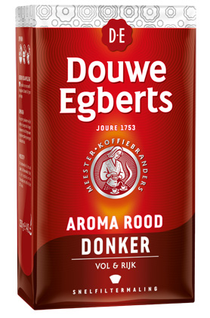
5. Douwe Egberts

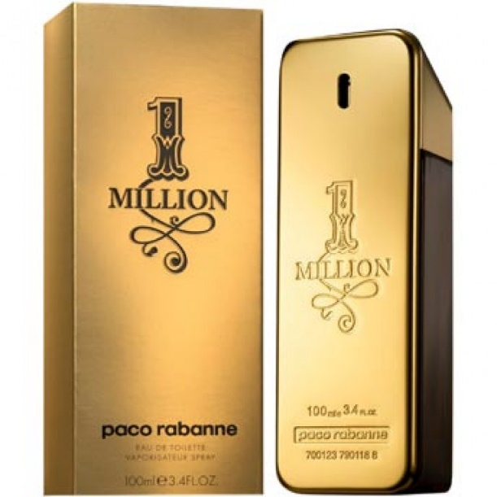
6. One million

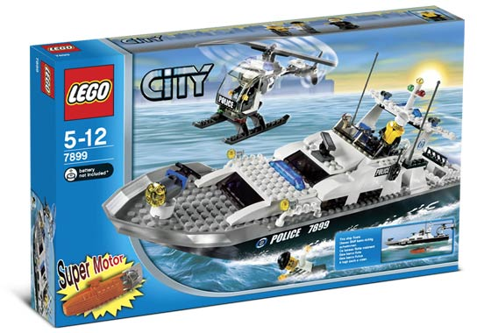
7. lego

